Инструкция по работе с NPN-Line.
- http://line.gknpn.ru/catalog/offers
- Вводим Логин — код клиента из 1С без пробела, Пароль такой же как от NPN-Sale (возможно поменять в профиле)
- Для работы в программе online нажмите кнопку «отмена». Для работы офлайн требуется длительная загрузка.
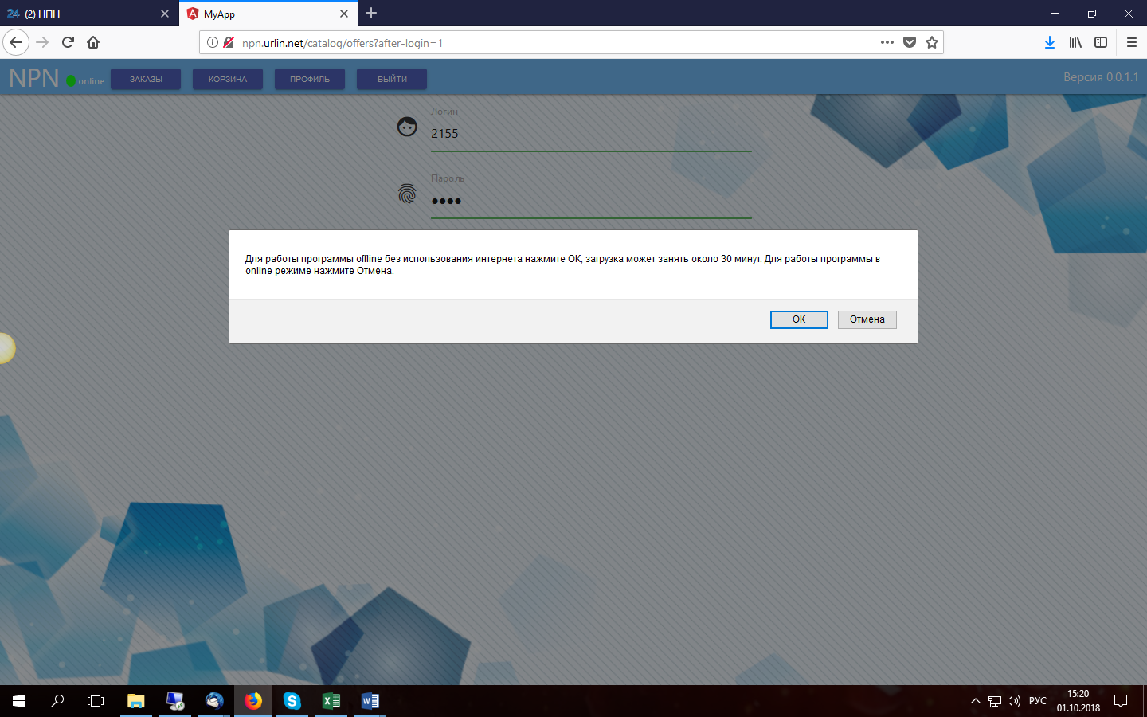

- В открывшемся поле можно «Перейти к прайсу» — откроется весь список товаров. Либо перейти к товаром из Распродажи, Спец предложения, Новинок и Товарам месяца.
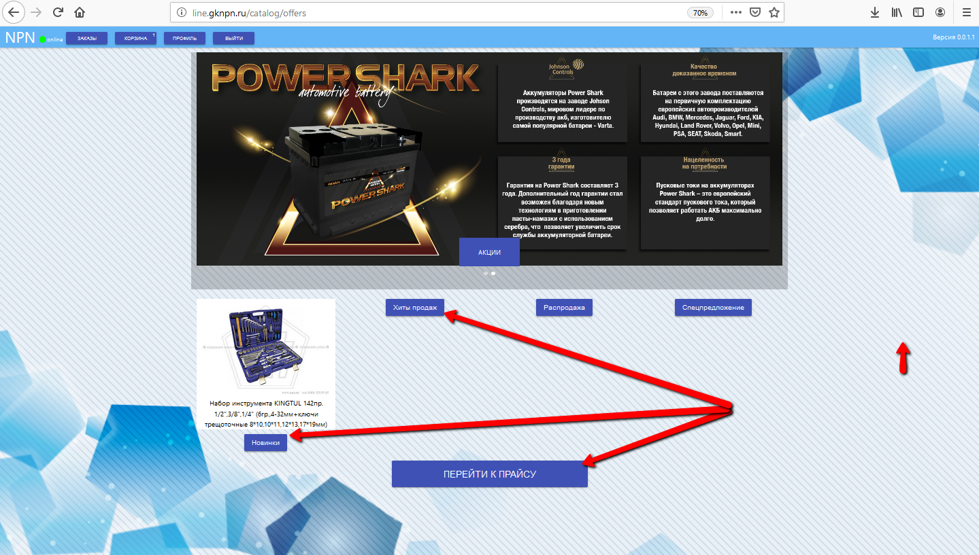

- Поиск товара в программе возможен по коду, артикулу, наименованию, товарной группе или бренду.

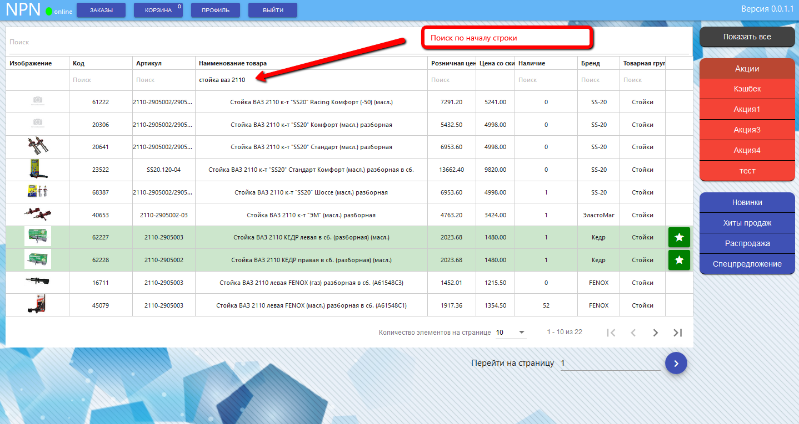
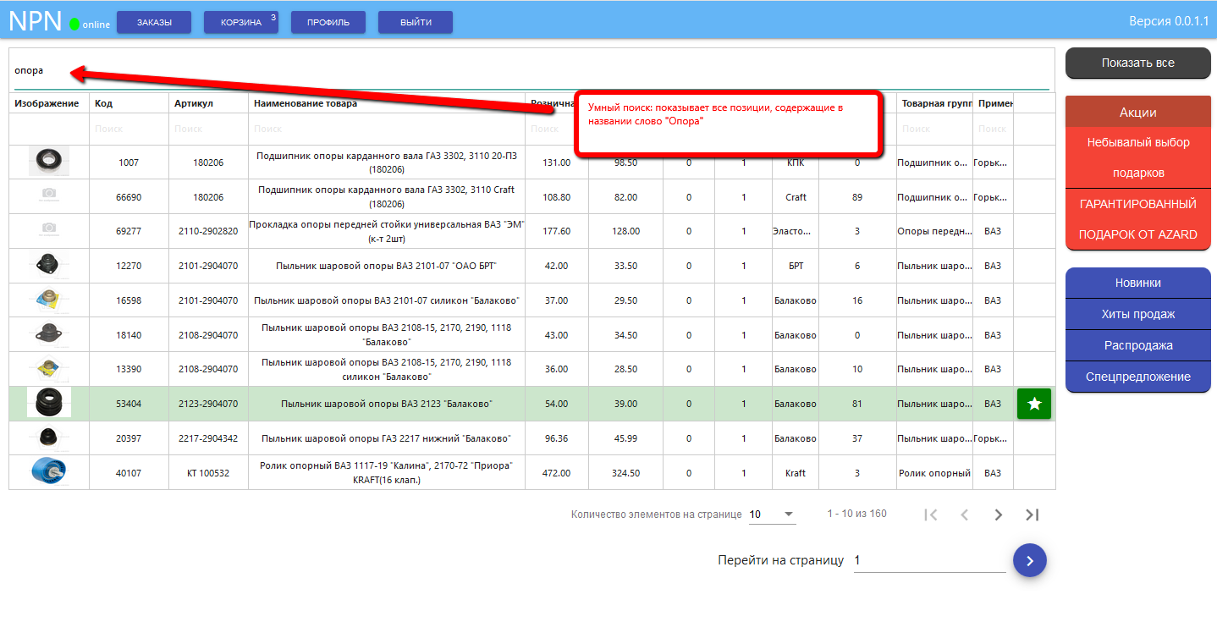

Звездочками маркируются товары, находящиеся в Акциях, Новинках, Хитах, Распродаже или в Спецпредложении. Быстрые фильтры по этим товарам располагаются справа.

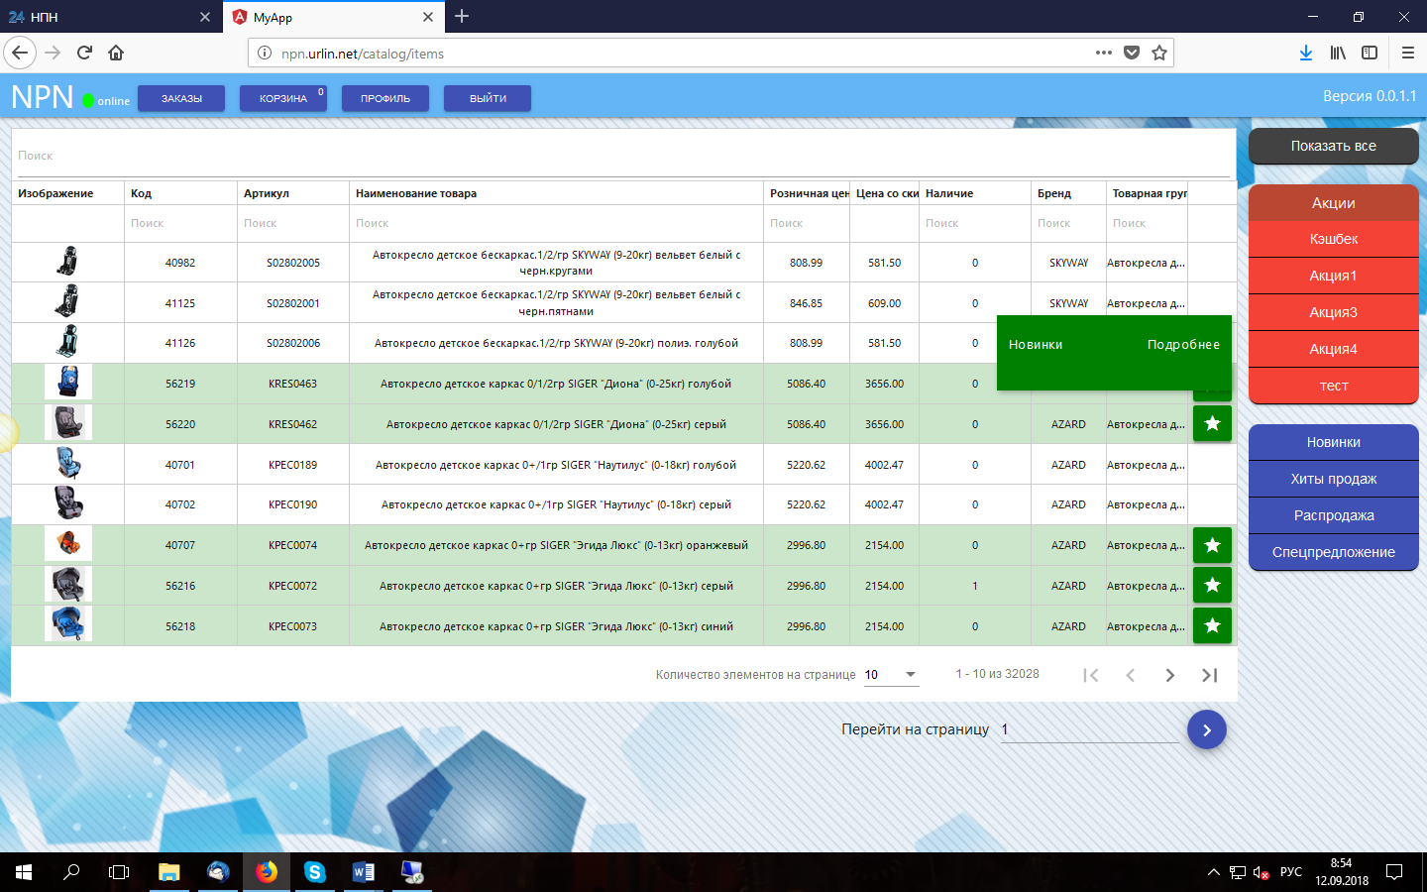

- Для заказа и подробного описания товара нужно кликнуть на интересующую позицию.
В открывшемся окне поставить необходимое количество и кликнуть «Заказать»

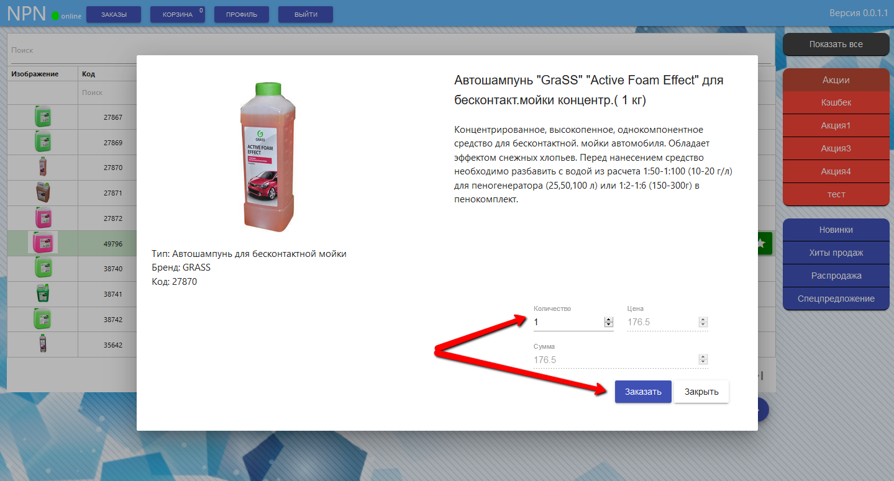

- Добавленная позиция отразится в колонке «Наличие» по количеству добавленных шт. и в «Корзине» по количеству добавленных SKU

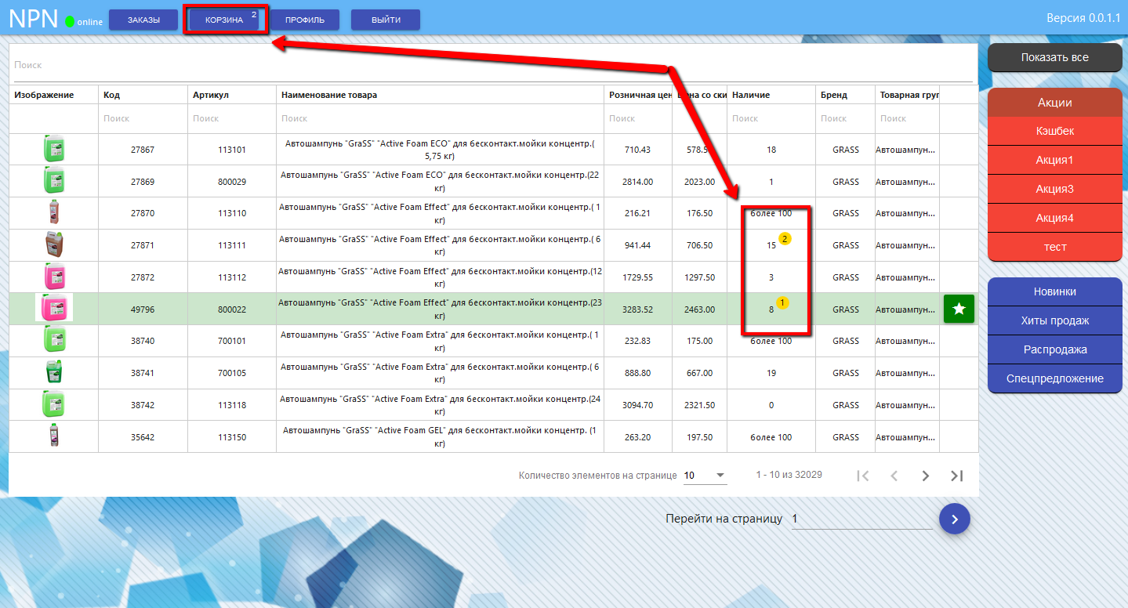

- Для отправки заказа заполняем информацию в профиле. 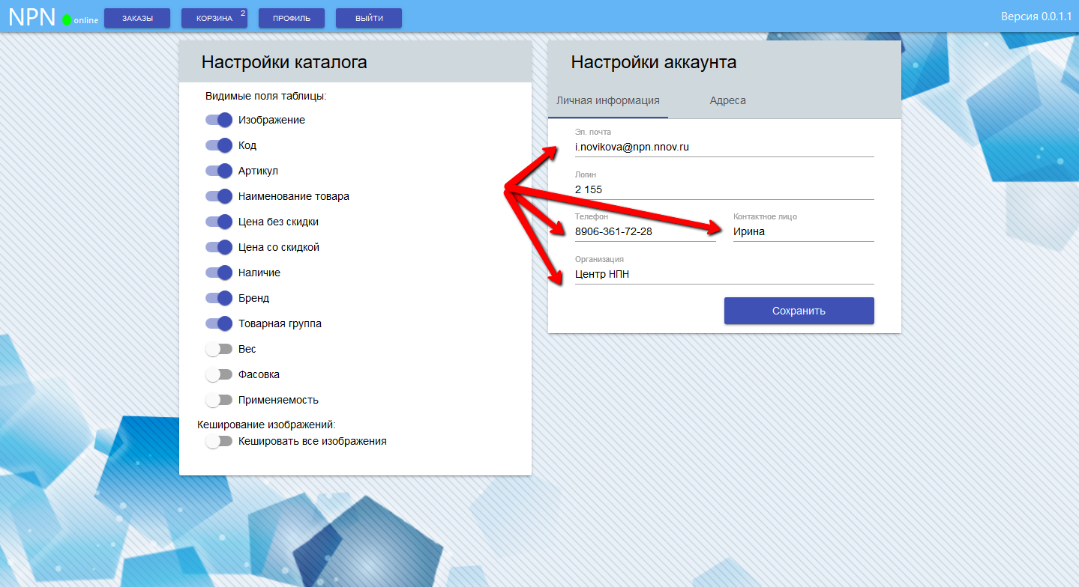

- Затем переходим во вкладку «Корзина». Выбираем адрес доставки, при необходимости можно написать комментарий менеджеру.

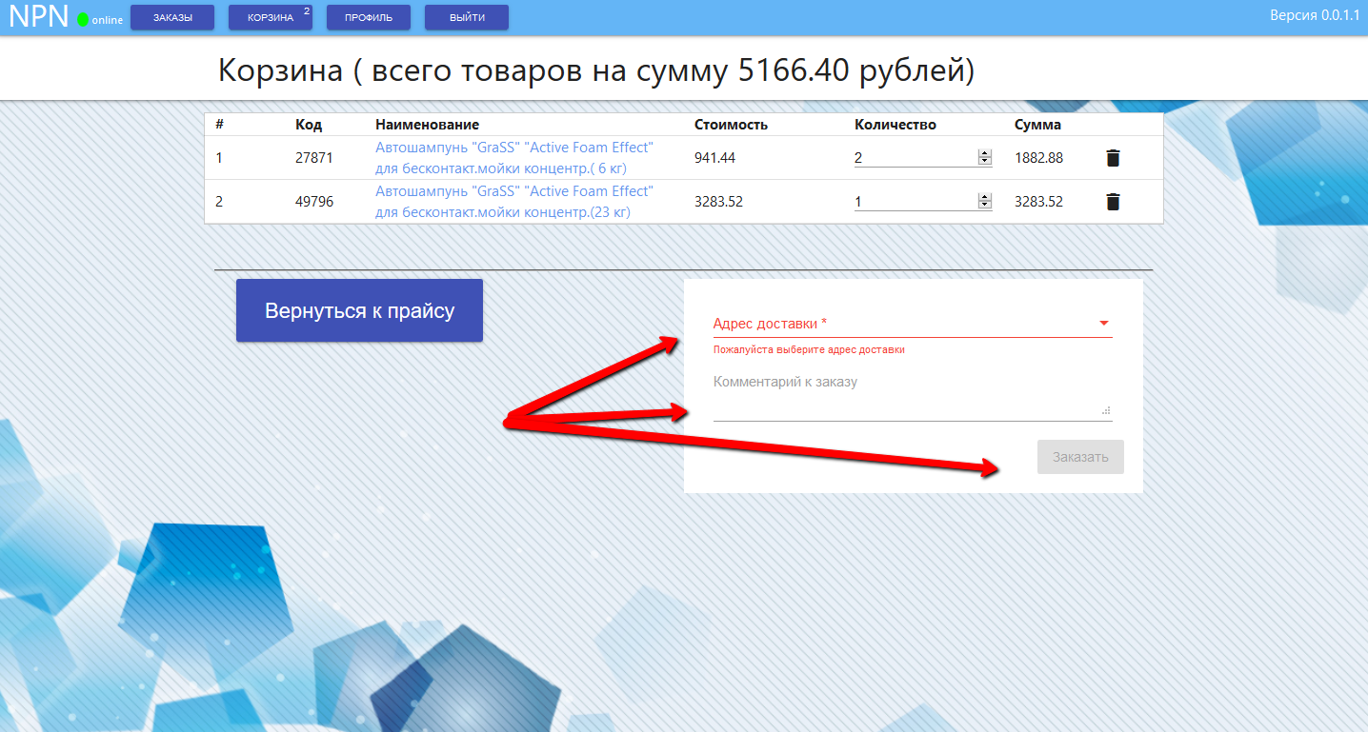

- Во вкладке «Заказы» отражаются все созданные Вами заказы, с указанием статуса заказа.
Статус заказа «Отправлен» означает, что данный заказ отправлен из программы NPN-Line в 1С.
Статус заказа «Резерв» означает, что данный заказ менеджер в 1С обработал и зарезервировал для вас.
Статус заказа «Отгружен» означает, что данный заказ скинут в набор на склад и комплектуется на доставку.

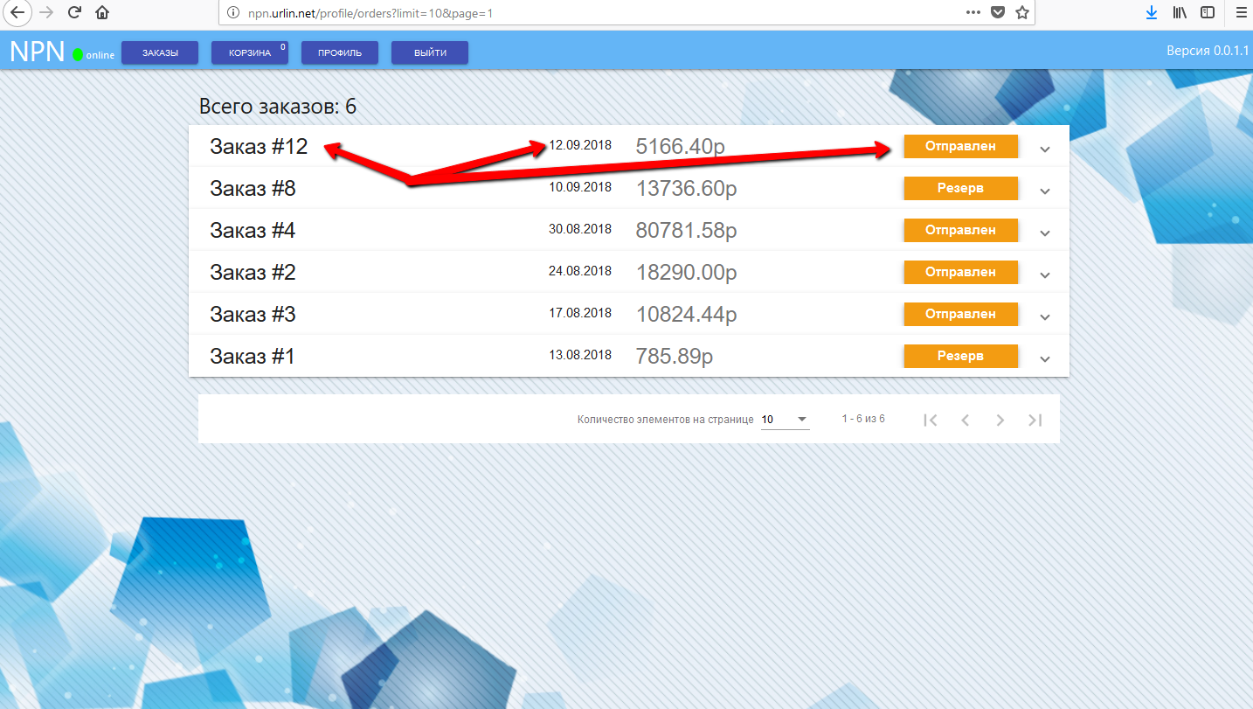

- Для возврата к прайсу из любой вкладки программы нужно нажать на NPN в левом верхнем углу

